AVANCE DE MODELOS ESTOCÁSTICOS

Transiciones de ocupación hotelera mediante cadenas de Markov
  - Aplicación al proyecto de inteligencia turística de Veracruz, México
Versión de trabajo: octubre de 2026 | Periodo observado: enero de 2025 a julio de 2026
Carpeta sugerida: progress_preguntas/ · Nuevo avance; conservar las entregas anteriores.

Resumen ejecutivo
Se modela la evolución mensual de la ocupación hotelera en tres centros DataTur (Coatzacoalcos, Xalapa y Veracruz–Boca del Río) mediante una cadena de Markov de primer orden con estados baja, media y alta. El objetivo es analizar transiciones temporales observadas y verificar si estas aportan valor para decisiones turísticas; no se intenta estimar el desplazamiento de turistas entre destinos.
Datos y evaluación: 53 registros mensuales observados; 29 transiciones consecutivas de 2025 para estimar el modelo; 20 transiciones válidas de 2026 para evaluación fuera de entrenamiento.
Resultado principal: El clasificador de Markov acertó 8 de 20 estados (40%), lo mismo que el método de persistencia. Su puntuación de Brier promedio (0.678) fue peor que la referencia de frecuencias históricas (0.619). Por tanto, el modelo NO demuestra una ventaja predictiva con esta muestra.
Aporte al curso: Matriz de transición, distribución inicial, simulación estocástica, validación temporal y análisis de supuestos; se conectan con el trabajo previo sobre pronósticos e intervalos de incertidumbre.
Alcance: Resultados exploratorios reproducibles. Los umbrales de ocupación son reglas metodológicas, no categorías oficiales de DataTur.

1. Problema prototípico y relación con la UCA
El proyecto Veracruz reúne evidencias de experiencias turísticas, estructura municipal, ocupación hotelera y alternativas de promoción. Una campaña puede necesitar saber en qué periodos la demanda hotelera parece elevada o inestable. Sin embargo, la ocupación mensual solo se observa de manera comparable para algunos centros DataTur. No se deben adjudicar estos valores a cada atractivo turístico ni interpretar ausencia de medición como ausencia de demanda.
La UCA “Modelos Estocásticos para la Toma de Decisiones” contempla cadenas de Markov, distribuciones y matrices de transición, simulación, procesos de Poisson, series de tiempo y métodos de remuestreo. Este avance desarrolla Markov a partir de datos reales; los demás componentes se identifican como antecedentes o trabajo posterior (UCA, documento académico proporcionado).

2. Datos y preparación
Se utilizó la tabla registrada como data/reference/datatur_veracruz_monthly_2025_2026.csv en el repositorio de la investigación; conserva fecha, centro, porcentaje de ocupación y archivo de origen mensual. Son 19 observaciones por centro en Coatzacoalcos y Xalapa; Veracruz–Boca del Río tiene 15, porque septiembre–diciembre de 2025 no aparecen en ese conjunto. No se imputaron esos meses.
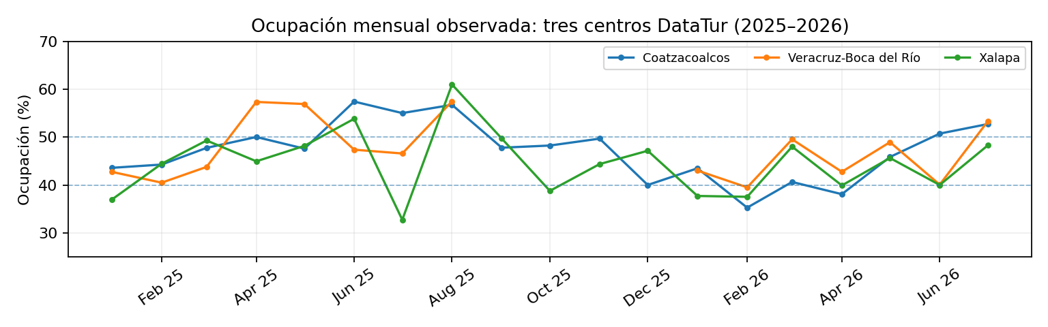
Figura 1. Valores observados; las líneas discontinuas señalan los umbrales analíticos de 40% y 50%. Las ausencias de Boca del Río se mantienen vacías.

3. Diseño de la cadena de Markov
Estados: Baja: ocupación inferior a 40%; media: desde 40% hasta menos de 50%; alta: 50% o más. Los cortes se fijaron antes de evaluar 2026 y se sometieron a sensibilidad.
Transiciones: Para cada centro, solo se cuentan pares de meses consecutivos con valores observados en 2025. Cada estado de origen constituye una fila de la matriz y cada estado del mes siguiente una columna.
Probabilidades: P(i→j) = [n(i→j) + 1] / [n(i→todos) + 3]. El “+1” es suavizado de Laplace para evitar probabilidades exactamente cero en una muestra tan corta. Cuando un estado nunca aparece como origen, su fila queda uniforme (1/3 por destino): NO es una transición observada.
Distribución inicial y simulación: Se parte del último estado disponible de 2025 para cada centro y se generan 1,000 trayectorias simuladas de 12 pasos. Es un ejercicio del mecanismo Markov, no un pronóstico validado de ocupación mensual.

4. Matrices de transición estimadas
Las filas indican el estado del mes anterior y las columnas el siguiente mes. Son probabilidades suavizadas; los recuentos se incluyen para mostrar cuánta evidencia sostiene cada fila.

Coatzacoalcos
Origen ↓ / Destino → | Baja | Media | Alta
Baja (n=0) | 33.3% | 33.3% | 33.3%
Media (n=7) | 10.0% | 60.0% | 30.0%
Alta (n=4) | 14.3% | 42.9% | 42.9%

Veracruz-Boca del Río
Origen ↓ / Destino → | Baja | Media | Alta
Baja (n=0) | 33.3% | 33.3% | 33.3%
Media (n=5) | 12.5% | 50.0% | 37.5%
Alta (n=2) | 20.0% | 40.0% | 40.0%

Xalapa
Origen ↓ / Destino → | Baja | Media | Alta
Baja (n=3) | 16.7% | 50.0% | 33.3%
Media (n=6) | 22.2% | 55.6% | 22.2%
Alta (n=2) | 40.0% | 40.0% | 20.0%
Ejemplo: Xalapa registró seis transiciones desde estado medio durante 2025; cuatro regresaron a medio. Aplicando suavizado, la probabilidad estimada medio→medio fue (4+1)/(6+3) = 55.6%. Ese porcentaje depende de solo seis antecedentes, por lo que no debe leerse como una ley estable.

5. Evaluación fuera de muestra: enero–julio de 2026
Las matrices se calcularon exclusivamente con 2025. Cada predicción de 2026 usa el estado REAL observado en el mes inmediatamente anterior; no se recalibra usando el resultado del mes evaluado. Para Boca del Río se omite enero de 2026 porque diciembre de 2025 está ausente. El comparador simple de persistencia predice que se conserva el estado del mes anterior.
Centro | Pares 2025 | Pruebas 2026 | Markov | Persistencia | Brier Markov
Coatzacoalcos | 11 | 7 | 1 (14.3%) | 2 (28.6%) | 0.786
Veracruz–Boca del Río | 7 | 6 | 3 (50.0%) | 3 (50.0%) | 0.616
Xalapa | 11 | 7 | 4 (57.1%) | 3 (42.9%) | 0.622
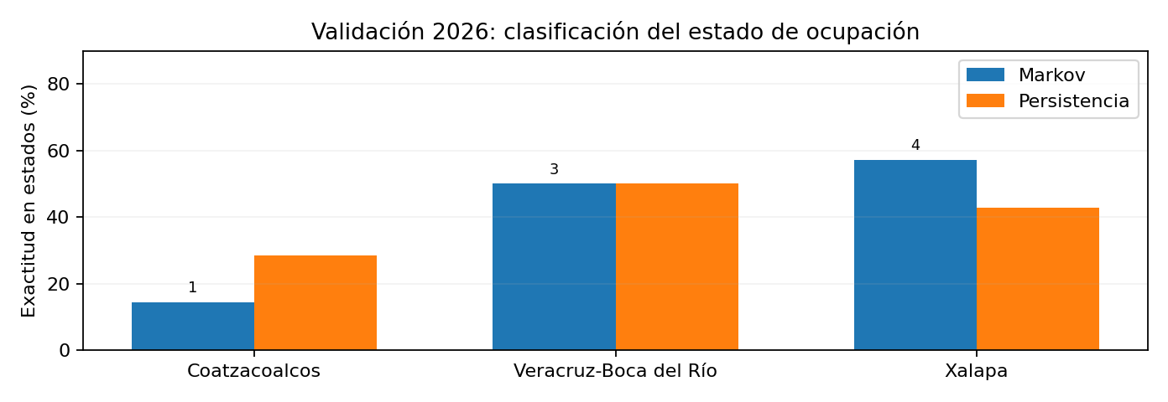
Figura 2. La exactitud se calcula sobre categorías de ocupación, no sobre el porcentaje continuo.
Balance agregado: 8/20 aciertos para Markov frente a 8/20 para persistencia (40% ambos). Brier = 0.678 para Markov y 0.619 para una referencia basada en frecuencias marginales de entrenamiento; menor es mejor. No hay evidencia suficiente para recomendar este Markov como pronosticador superior.

6. Pruebas de sensibilidad y simulación
Cortes baja/media/alta | Aciertos Markov | Aciertos persistencia | Brier Markov
35/45 | 13/20 | 8/20 | 0.587
40/50 | 8/20 | 8/20 | 0.678
45/55 | 13/20 | 8/20 | 0.591
Al modificar los cortes a 35/45 y 45/55 puntos, Markov alcanza 13/20 aciertos; con los cortes centrales 40/50 obtiene 8/20. Este cambio NO autoriza elegir retrospectivamente los mejores cortes como validación: se habrían seleccionado mirando el periodo de prueba. Muestra que el resultado depende bastante de la definición de estados.
En 1,000 trayectorias de 12 meses por centro, la proporción media simulada de estados “medios” fue 51.4% para Coatzacoalcos, 43.0% para Veracruz–Boca del Río y 50.5% para Xalapa. Estas proporciones ilustran la dinámica de las matrices suavizadas, no una previsión de ocupación futura: se ignora temporada, eventos, tendencia y cambios estructurales.

7. Conexión con los experimentos S5–S6
Antes de Markov, el proyecto había evaluado pronósticos mensuales de ocupación y márgenes empíricos basados en errores fuera de muestra. Es un problema distinto: aquellos métodos anticipan porcentajes e intervalos; Markov clasifica y simula cambios de estado. Los resultados del avance S6, para la evaluación enero 2025–julio 2026, fueron:
Centro | Cobertura fija | Cobertura móvil 12m | Ancho fijo | Ancho móvil
Coatzacoalcos | 13/19 = 68.4% | 17/19 = 89.5% | 10.19 pp | 15.72 pp
Veracruz–Boca del Río | 14/15 = 93.3% | 14/15 = 93.3% | 24.44 pp | 26.70 pp
Xalapa | 17/19 = 89.5% | 16/19 = 84.2% | 21.14 pp | 45.20 pp
El contraste muestra que una adaptación de intervalos puede mejorar la cobertura en un centro y empeorar la relación cobertura-amplitud en otro. Por ello, las recomendaciones de campaña no deben depender de un único indicador ni trasladar las mediciones a municipios sin serie hotelera.

8. Interpretación y uso para decisiones
Una cadena de Markov permitiría construir escenarios condicionales del tipo: “si un centro está en ocupación media, ¿qué distribución de estados sigue el próximo mes?”. Sin embargo, las matrices actuales tienen filas muy poco observadas, ausencia de estacionalidad y desempeño predictivo que no supera una referencia simple. Por tanto, en su estado presente solo procede usarla como demostración académica verificable, no como regla automatizada de inversión publicitaria.
Para Operaciones Investigación, la herramienta vigente sigue siendo el modelo de asignación de presupuesto y cobertura de experiencias, claramente etiquetado como escenario hipotético. Para Mercadotecnia Digital, las actividades documentadas pueden orientar hipótesis de contenidos y audiencias; la ocupación hotelera mide un contexto de demanda en centros específicos, no la aceptación de un anuncio ni el éxito comercial de un atractivo.

9. Limitaciones, ética y próximas tareas
- Muestra limitada: 29 transiciones de entrenamiento divididas entre tres centros; algunas filas no contienen ningún caso. Solo siete o seis pruebas por centro.
- Datos faltantes: septiembre a diciembre de 2025 no están disponibles para Veracruz–Boca del Río; no se interpretan como ocupación cero ni se interpolan.
- Supuestos discutibles: dependencia únicamente del estado previo, transición estable en el tiempo, estados categóricos arbitrarios y observaciones mensuales que no garantizan estacionariedad.
- Diferencia de escala: un centro hotelero no equivale a un municipio ni a la afluencia a cada cascada, museo, playa o festival.
- Continuación de la UCA: contrastar matrices con series históricas adicionales; implementar bootstrap por bloques si el número de meses lo permite; revisar un proceso de Poisson NO homogéneo solo después de inspeccionar la distribución y estacionalidad de las llegadas de turistas.

10. Conclusión
El avance integra la información temporal del proyecto Veracruz con una simulación concreta de cadenas de Markov. Se construyeron estados de ocupación, matrices de transición por centro, predicciones sin fuga de información y simulaciones reproducibles. El hallazgo principal es negativo en términos predictivos: con estos datos, el modelo de Markov no mejora la persistencia en exactitud agregada y presenta peor puntuación probabilística que una referencia basada en frecuencias. El resultado refuerza la necesidad de comparar modelos contra métodos simples y comunicar el grado real de incertidumbre antes de tomar decisiones turísticas. El valor académico reside en la implementación, la trazabilidad de los datos y el reconocimiento explícito de las limitaciones, no en afirmar una precisión inexistente.

Fuentes y trazabilidad
- Secretaría de Turismo (SECTUR). DataTur. Reportes mensuales públicos de ocupación hotelera, 2025–julio de 2026. Datos transcritos del archivo versionado del proyecto: data/reference/datatur_veracruz_monthly_2025_2026.csv. https://www.datatur.sectur.gob.mx/
- UCA. Modelos Estocásticos para la Toma de Decisiones. Programa académico LCDN5MOD12, bloques sobre cadenas de Markov, procesos de Poisson, simulación y remuestreo (documento proporcionado por el curso).
- Proyecto Veracruz. AVANCE_MODELOS_ESTOCASTICOS_ES.md, corte al 14 de octubre de 2026; resultados previos S5–S6 con limitaciones y métricas observadas.
- Código y resultados de este avance: run_markov.py, sensitivity.py, outputs/datatur_2025_2026_observado.csv, outputs/matrices_transicion_2025.csv, outputs/predicciones_fuera_muestra_2026.csv, outputs/resumen_validacion_markov.csv, outputs/sensibilidad_umbrales.csv y outputs/metadata.json.

Anexo breve: cómo reproducir el experimento
Con Python 3, numpy y pandas instalados, ejecutar `python run_markov.py` y luego `python sensitivity.py`. Cada archivo CSV se genera sin llamar a servicios web ni modificar el catálogo turístico. El código fija semillas para la simulación; para contrastar resultados con datos futuros deben incorporarse meses nuevos en una evaluación separada, no ajustarse las reglas usando las respuestas de 2026.

